§
学院___________ 系____________ 班级_____________ 学号____________ 姓名_____________
------------------------------------------------装---------------------------------------订-------------------------------------------线-----------------------------------------------
扬州大学《高等代数》试卷
(2015－2016学年第一学期期终试卷)

数学学院信科15(年)级 课程 高等代数 试卷（A）_{2016。1。4}

一：(12分) 单项选择题

1. 设3级方阵A， B满足|2A^{T}B|=48， |A⁻¹|=3，则|B|= [ ]
A. 8 B.18 C. 72 D. 2
2. 设A=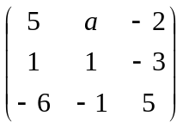是奇异矩阵, 则r(A)= [ ]
A. 2 B. 3 C. 0 D. 无法确定

3.实系数多项式有根2, 1+3i, 2i, 则的次数 [ ]

- 3次 B. 5次 C. 至少是5次 D. 6次
4. 方程组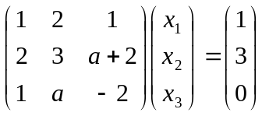无解, 则a [ ]

A. =3 B.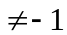 C. =  D. 0

5. 向量组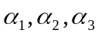线性无关, 若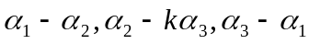线性无关, 则k [ ]

A.=1 B. 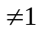 C.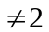 D. 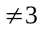
6. 3阶方阵A的第2行的两倍加到第3行得到矩阵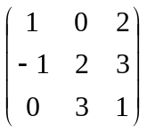 , 则A= [ ]
- 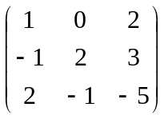 B. 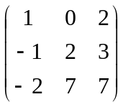 C. 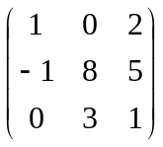 D. 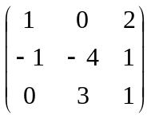

二: 填空题( 12分)

- A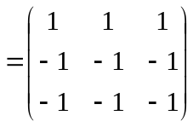 , 则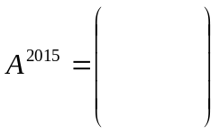
第 1 页
裁剪框

- 设3级方阵A是对合方阵, |A|=, 则|E_{n}+A|=_____

3. 设3级矩阵A, B满足AB=2E₃, 则r(3A)=______

4. 齐次方程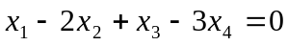的基础解系所含解的个数=____

5. 多项式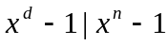的充要条件是______

6. 设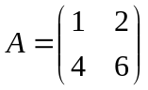, 则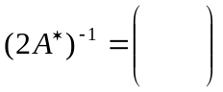

三. (10分) 求行列式的值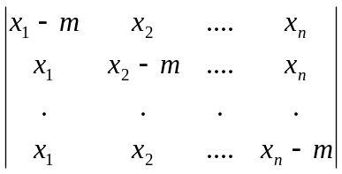
第 2 页
裁剪框

四. (16分) 设A, B满足A+B=AB, (1) 证明: En－Ａ是可逆方阵并求其逆方阵；
(2) 证明： AB=BA; (3)若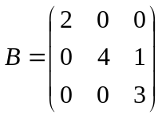， 求A

第 3 页
裁剪框

五.（16分) 讨论 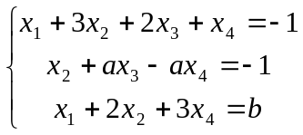是否有解, 在有解时, 求通解.

4

六.（12分）讨论向量组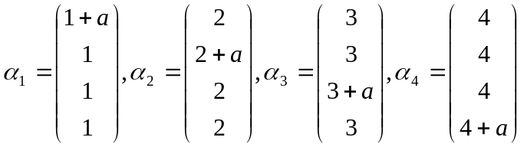
的极大线性无关组, 秩, 把其余向量用所求的极大线性无关组线性表示.

七：(10分) 设数域P上的多项式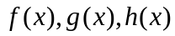满足:
(1) 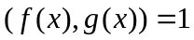; (2) 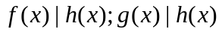, 证明: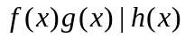

八. ( 12分) 求多项式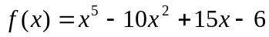的全体复数根.

